ACO Aufsatzstück AV-Selecta 150x150mm L15 rutschhemmend
ACO Haustechnik

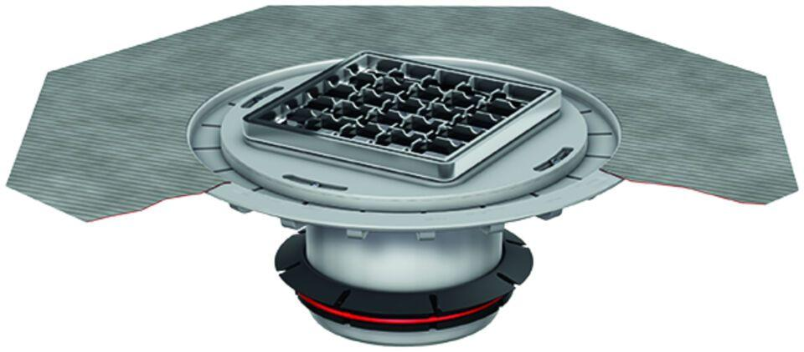Eigenschaften
GTIN:
4002626468581
HAN:
9579.60.97

